Πόσο επηρεάζει τον τουρισμό η κλιματική αλλαγή

Το ελληνικό καλοκαίρι κινδυνεύει να γίνει... κλιματικά αφιλόξενο

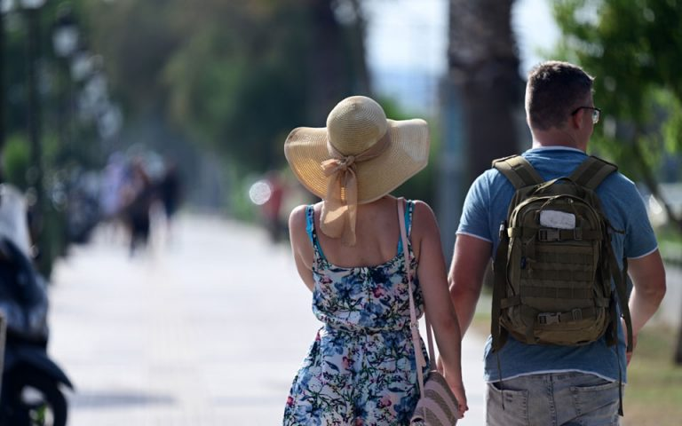

Φωτ. INTIME NEWS

[Γιάννης Ελαφρός](https://www.kathimerini.gr/author/giannis-elafros/)

14.07.2022 • 13:34

UPD: 13:44

Το ελληνικό καλοκαίρι έχει υμνηθεί ως συνδυασμός θελκτικού ήλιου, δροσερής θάλασσας κι ανεμελιάς, φιλόξενου χώρου πολιτισμού, ξεκούρασης και νέων εμπειριών. Πολύ πριν γίνει τουριστικό προϊόν αποτελούσε για ντόπιους και επισκέπτες μια υπέροχη προσδοκία. Σήμερα θεωρείται ως ο τόπος της λεγόμενης «βαριάς βιομηχανίας του τουρισμού» και βασική πηγή οικονομικών εσόδων. Θα μπορούσε να απειληθεί το ελληνικό καλοκαίρι και ό,τι αυτό σημαίνει από την κλιματική κρίση; Ή μήπως αυτό ήδη συμβαίνει με αργόσυρτο, αλλά όχι ανεπαίσθητο τρόπο;

Πολύ πιο συχνά εμφανιζόμενοι καύσωνες και πολλές συνεχόμενες μέρες με υψηλές ή πολύ υψηλές θερμοκρασίες που κάνουν καυτή ή και αφόρητη την ημέρα, «τροπικές νύχτες» με τη θερμοκρασία να μην πέφτει ιδιαίτερα και να μην ανακουφίζονται άνθρωποι και κτίρια, περισσότερες πυρκαγιές που καταστρέφουν δάση και σκορπούν επικίνδυνο καπνό, ελλείψεις νερού και διακοπές ηλεκτρικού ρεύματος λόγω της αυξανόμενης ζήτησης και των περιορισμένων πόρων, όλα αυτά που εμφανίζονται ήδη πιο συχνά και στην Ελλάδα τις δύο τελευταίες δεκαετίες σίγουρα δεν διαμορφώνουν το καλύτερο περιβάλλον για την καλοκαιρινή απόλαυση και σίγουρα απαιτούν μέτρα και αναπροσαρμογές.

Τα στοιχεία που δημοσιεύει η «Κ» είναι πολύ αποκαλυπτικά. Προέρχονται από την ερευνητική δραστηριότητα του ΕΚΠΑ, μεταξύ των άλλων στο πλαίσιο έργου με επιστημονικό υπεύθυνο τον καθηγητή Κωνσταντίνο Καρτάλη για τον Οργανισμό Ερευνών «διαΝΕΟσις» και συνεργάτες τους Κ. Φιλιππόπουλο και Αν. Πολύδωρο. Επιλέξαμε δέκα περιοχές με τουριστικό ενδιαφέρον, με διαφορετικά επίπεδα ανάπτυξης, καθώς και την Αθήνα και τη Θεσσαλονίκη. Η τάση αύξησης της συχνότητας και της έντασης των καυσώνων και γενικότερα των υψηλών ή και «καυτών» θερμοκρασιών είναι πολύ μεγάλη και μάλιστα όχι για έπειτα από 50 χρόνια ή για τα τέλη του 21ου αιώνα (που για τους περισσότερους μοιάζουν πολύ μακρινά), αλλά για την περίοδο 2026-2045.

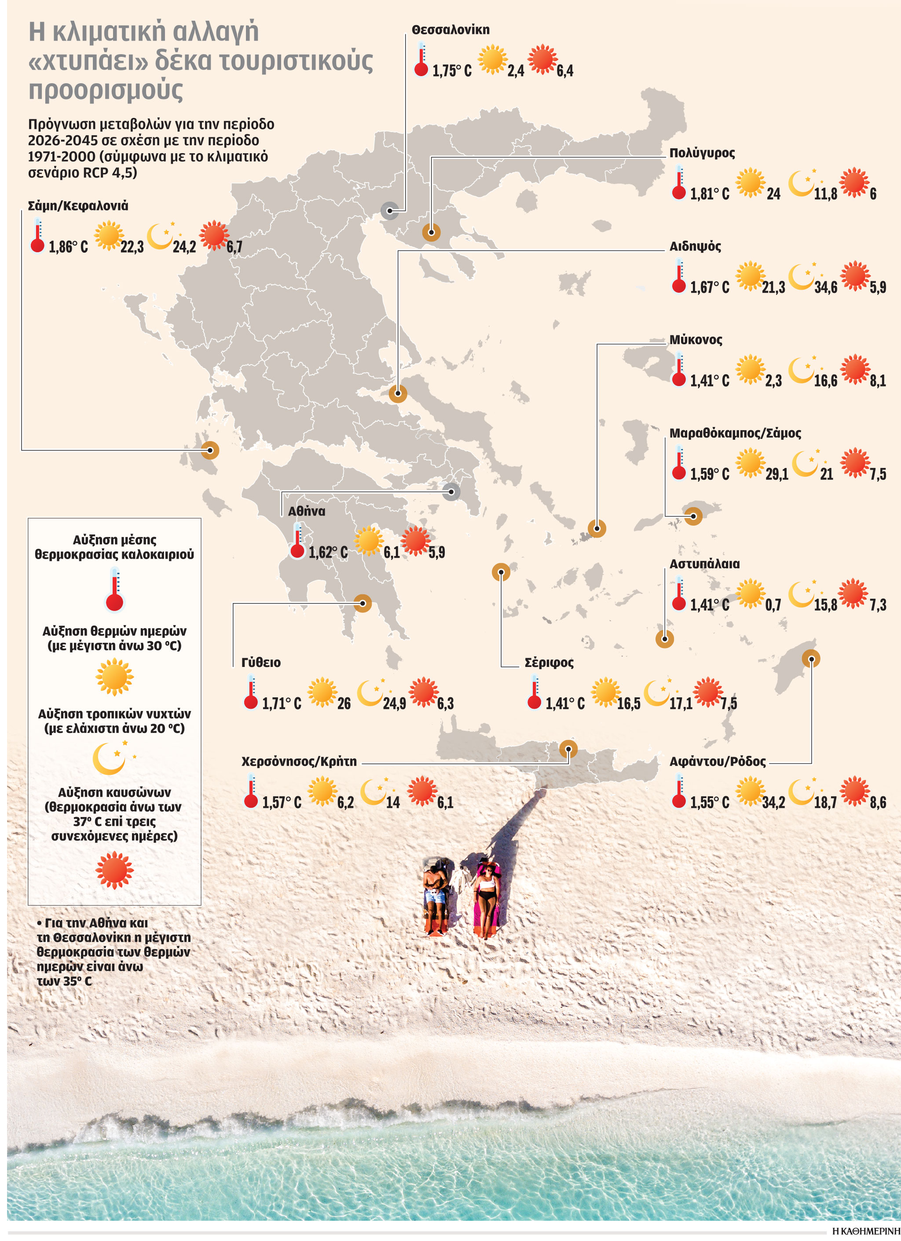

**«Πρωταθλήτρια» η Μύκονος**

Η εμφάνιση περιστατικών καύσωνα, δηλαδή τριών συνεχόμενων ημερών με θερμοκρασίες άνω των 37° C, για να μείνουμε σε ένα δείκτη, θα αυξηθούν σε ετήσια βάση. Στη Μύκονο θα προστεθούν πάνω από 8 καυσωνικά επεισόδια το καλοκαίρι, στην Αφάντου 8,6, στη Χερσόνησο 6, στη Σάμη 6,7, στον Πολύγυρο 6, στο Γύθειο 6,3, στον Μαραθόκαμπο 7,5, στην Αιδηψό 5,9, στη Σέριφο 7,5 και στην Αστυπάλαια 7,3!

Επίσης, μεγάλη προβλέπεται και η αύξηση των «τροπικών νυχτών», δηλαδή των βραδιών που το θερμόμετρο δεν πέφτει κάτω από 20 βαθμούς Κελσίου. Η σύγκριση γίνεται με τις κλιματικές τιμές της περιόδου 1971-2000 και αφορά πάντα μέσες τιμές, σημαίνει δηλαδή πως θα υπάρχουν υψηλότερες κορυφώσεις.

Αποκαλυπτική έρευνα του ΕΚΠΑ και της «διαΝΕΟσις» για τις προοπτικές δέκα περιοχών τουριστικού ενδιαφέροντος την επόμενη εικοσαετία.

Παρουσιάζουμε τα αποτελέσματα με βάση το σενάριο RCP 4.5, το οποίο θεωρείται σήμερα ένα μεσαίο σενάριο εκτίμησης της πορείας των εκπομπών και της κλιματικής αλλαγής, με αύξηση της θερμοκρασίας έως 3 βαθμούς Κελσίου το 2100. Σύμφωνα με τους μελετητές του ΕΚΠΑ, οι τάσεις αυτές θα έχουν ως συνεπακόλουθo μεγάλη αύξηση στη ζήτηση ενέργειας για κλιματισμό των χώρων, καθώς και στις απαιτήσεις για νερό.

Την ίδια ώρα όμως προβλέπεται μείωση των βροχοπτώσεων γενικότερα αλλά και στις συγκεκριμένες περιοχές.

**Επιπτώσεις στη Μεσόγειο**

«Ολόκληρη η Μεσόγειος δέχεται τις επιπτώσεις της κλιματικής αλλαγής, δεν πρόκειται μόνο για ελληνικό πρόβλημα. Θα γίνει όμως, αν τα μέτρα αργήσουν, καθώς οι επιπτώσεις τότε θα είναι δύσκολα αναστρέψιμες», λέει στην «Κ» ο Κωνσταντίνος Καρτάλης, καθηγητής Φυσικής Περιβάλλοντος στο ΕΚΠΑ.

«Σήμερα γνωρίζουμε ότι η Μεσόγειος θα αντιμετωπίσει αύξηση της ξηρασίας αλλά και της έντασης, συχνότητας και διάρκειας ακραίων φαινομένων που μπορεί να οδηγήσουν με τη σειρά τους σε πλημμύρες και καύσωνες, καθώς και να ενισχύσουν τις δασικές πυρκαγιές και τη διάβρωση των ακτών. Ουσιαστικά αρκετές περιοχές γίνονται περισσότερο τρωτές στις επιπτώσεις της κλιματικής αλλαγής.

Σε καμία όμως περίπτωση οι παραπάνω επιπτώσεις δεν δικαιολογούν αναφορές πως η Ελλάδα θα γίνει Σαχάρα ή θα κατακλυσθούν τα νησιά μας λόγω της ανόδου της στάθμης της θάλασσας. Πρόκειται για αναφορές που θα πρέπει να αποφεύγονται. Αλλο πράγμα είναι η επιστημονική γνώση και άλλο η επιστημονική φαντασία», συμπληρώνει ο κ. Καρτάλης.

«Υπάρχουν πολλές άμεσες συνέπειες της κλιματικής αλλαγής στη χώρα μας. Αύξηση της θερμοκρασίας, άνοδος της στάθμης της θάλασσας, αλλαγές στην υγρασία και την ποιότητα του αέρα, ξηρασία και ρύπανση, πιο συχνή εμφάνιση ακραίων γεγονότων και πυρκαγιών, καταστροφή ευαίσθητων οικοσυστημάτων. Αποτέλεσμα; Αύξηση του δείκτη δυσφορίας των επισκεπτών», λέει στην «Κ» η Θεοδώρα Αντωνακάκη, διευθύντρια του Κέντρου Κλιματικής Αλλαγής και Βιωσιμότητας της Τράπεζας της Ελλάδος.

Η υδροδοτική επάρκεια και η «αντοχή» των υποδομών

«Υπάρχει ανάγκη να σκεφτούμε και να δράσουμε και στον τομέα του τουρισμού με όρους αειφορίας, ώστε να μην αφαιρούμε πόρους και δυνατότητες από τις επόμενες γενιές. Ο χωροταξικός σχεδιασμός είναι σημαντικό εργαλείο στην κατεύθυνση πιο φιλικών προς το περιβάλλον πολιτικών, με αναγνώριση της φέρουσας ικανότητας των παράκτιων και νησιωτικών περιοχών», σημειώνει στην «Κ» η κ. Αντωνακάκη. Η έννοια της φέρουσας ικανότητας, δηλαδή της εκτίμησης του αριθμού τουριστών και υποδομών που «αντέχει» ένας τόπος χωρίς αλλοίωση του χαρακτήρα του, έχει ιδιαίτερη σημασία, καθώς θέτει κριτήρια απέναντι σε μια ανεξέλεγκτη μεγέθυνση και συγκέντρωση των τουριστικών επισκέψεων, αλλά και των υποδομών. «Χρειάζεται να εργαστούμε για μείωση της εποχικότητας, διασπορά του τουριστικού προϊόντος σε μεγαλύτερο μέρος της επικράτειας, με βελτίωση της ποιότητας των υπηρεσιών», συμπληρώνει η διευθύντρια του Κέντρου Κλιματικής Αλλαγής και Βιωσιμότητας της ΤτΕ.

Η επέκταση των περιόδων του έτους με θερμό κλίμα, προς την άνοιξη και το φθινόπωρο, διευκολύνει την προσπάθεια για επέκταση της τουριστικής ζώνης. Ηδη σε πολλά νησιά παρατηρείται αυξημένη παρουσία τουριστών όχι μόνο τον Σεπτέμβριο αλλά και τον Οκτώβριο. Η ανάδειξη και άλλων δραστηριοτήτων, πέρα από το κλασικό «ήλιος-θάλασσα», μπορεί να δώσει επιπλέον διάρκεια αλλά και γεωγραφική έκταση στις τουριστικές επισκέψεις.  
Σχέδια προσαρμογής

Οσον αφορά τα σχέδια προσαρμογής στην κλιματική αλλαγή, ο κ. Καρτάλης τονίζει πως «κάθε περιοχή δικαιούται το δικό της σχέδιο, καθώς οι επιπτώσεις δεν είναι οι ίδιες αλλά διαφοροποιούνται ως προς το είδος και την έντασή τους. Το βέβαιο είναι ότι θα πρέπει τα σχέδια αυτά να εκπονηθούν κατά προτεραιότητα. Δεν χρειάζεται να δούμε πρώτα τις επιπτώσεις της κλιματικής αλλαγής στην πλήρη τους ανάπτυξη για να δρομολογηθούν».  
Τι πρέπει να περιλαμβάνουν τα σχέδια αυτά: «Υποδομές για την ενεργειακή και υδροδοτική επάρκεια, δράσεις για τη βελτίωση του κτιριακού αποθέματος, αλλά και έργα για την προστασία των παράκτιων ζωνών από τη διάβρωση. Κάθε σχέδιο προσαρμογής θα πρέπει να συνδυαστεί με τη χωροταξική και πολεοδομική οργάνωση της περιοχής. Πού επιτρέπεται η χωροθέτηση φωτοβολταϊκών ή ανεμογεννητριών; Πού δεν κτίζεις αλλά και τι κτίζεις εκεί που επιτρέπεται; Ποιο είναι το επίπεδο τουριστικής ανάπτυξης της περιοχής και η φέρουσα ικανότητά της; Αυτό μεταξύ των άλλων θα μπορούσε να σημαίνει ακόμα και τον περιορισμό του αριθμού των επισκεπτών ή των δραστηριοτήτων που μπορεί να εξυπηρετήσει», τονίζει ο καθηγητής του ΕΚΠΑ.

«Σε κάθε περίπτωση η παράμετρος της κλιματικής αλλαγής δεν θα πρέπει να λείπει από οποιοδήποτε αναπτυξιακό σχεδιασμό, θα έλεγα δε ότι πρέπει να λαμβάνεται σοβαρά υπόψη και στα μεγάλης κλίμακας επενδυτικά σχέδια που δρομολογούνται», υπογραμμίζει ο κ. Καρτάλης.  
Στην εποχή κλιματικής απορρύθμισης που βρισκόμαστε ο σχεδιασμός οφείλει να γίνεται πλέον με λογική αειφορίας και όχι «βαριάς βιομηχανίας».

**825 εκατ. ευρώ**Μείωση διανυκτερεύσεων κατά 1% και απώλειες εσόδων στον τουρισμό της τάξης των 825 εκατ. ευρώ ετησίως υπολογίζονται σε περίπτωση που η μέση θερμοκρασία αυξηθεί κατά 2,5 βαθμούς Κελσίου.

**15%-70%** Από 15% μέχρι και 70% αναμένεται να αυξηθούν ετησίως οι ημέρες υψηλού κινδύνου για δασικές πυρκαγιές στην Ελλάδα μέχρι το 2050.   
   
**3,5%** Το 3,5% της έκτασης της χώρας κινδυνεύει να χαθεί από την άνοδο της στάθμης της θάλασσας. Η απώλεια αυτή εκτιμάται πως θα προκαλέσει κόστος περίπου ίσο με το 2% του ΑΕΠ.   
   
**12%** Η βροχόπτωση αναμένεται να μειωθεί κατά 12% κατά μέσον όρο, κατά 20%-30% τους θερινούς μήνες, κυρίως στα νότια, και κατά 10% τους χειμερινούς. Ταυτόχρονα θα αυξηθούν οι ραγδαίες βροχοπτώσεις.